«Время бессильно перед памятью нашей»
Наша судьба – АРЗ.
Мой очерк – это, скорее, не очерк семейной славы, а очерк славы Ордена Отечественной войны I степени Александровского радиозавода «Рекорд», гиганта социалистической промышленности.
Всё начиналось в далёком 1932 году. Маленькие радиомастерские в Москве в бывшем здании почтамта, которые дали начало новому радиозаводу №3, затем переехавшему в город Александров Владимирской области.
Дата 2 сентября 1932 года и считается днём основания радиозавода.
Директором завода стал талантливый организатор производства, опытный специалист-радиотехник А.Д. Чулков, председателем завкома Иголкин.
Постановлением Совнаркома СССР завод был включен в списки ударных строек пятилетки. Трудовой энтузиазм и самоотверженность рабочих помогли преодолеть трудности со строительством завода и уже в декабре 1933 г. завод встал в строй действующих.
Страна ждала дешёвой, доступной каждому радиоаппаратуры, не уступающей по параметрам лучшим мировым образцам.
Первый приёмник супергетеродинный на девяти лампах, первого класса - таких у нас ещё не было и опыта такого тоже не было.
Затем были разработаны коротковолновые ВПК, консольная радиола, радиоприёмники типа СВД.
Читая старые подшивки местной газеты «Голос труда» за тридцатые годы, видим, что радиозавод жил трудовой, насыщенной жизнью. Было на заводе подсобное хозяйство, где выращивались ранние овощи; организовалась школа западных бальных танцев; 12 января 1938 г. была прочитана лекция на тему «Радиосвязь в будущей войне»; в газетах рассказывалось об ударном труде стахановцев и т.д.
Когда в стране начало создаваться телевидение в 1938-39 гг., заводские специалисты уже изготовили первые образцы телевизионного приёмника, но пришли «сороковые, роковые». Началась Великая Отечественная война, которая помешала наладить серийное производство телевизоров.
В первые дни войны ушли добровольцами на фронт 137 человек с радиозавода. Это секретарь парткома М.И. Калинкин, начальник МПВО В.И. Козлов, начальник особого отдела С.А. Тихомиров, слесарь О.Д. Чернобровцев, термист А.А. Осипов и многие другие.
Рабочие предприятия уходили на фронт прямо от станков и конвейера. Многие потом не вернулись домой.
В декабре 1941 г. Александровский радиозавод был эвакуирован в г. Петропавловск (Казахстан). Там александровцы ценой героических усилий в короткий срок пустили завод и дали первую продукцию.
За годы войны радиозаводом были изготовлены сотни тысяч портативных радиостанций типа 12 РП.
После разгрома немецких войск под Москвой Комитет Обороны принял решение восстановить радиозавод в Александрове.
Из Москвы, Ленинграда, Горького в город прибыли специалисты, оборудование и материалы. Уже со второй половины 1942 г. завод начал выпускать радиоаппаратуру для фронта.
В это трудное время директором АРЗ стал С.З. Нейштадт. Началось возрождение радиозавода. Не было электроэнергии, не хватало рабочих рук, оборудования, но люди знали: продукция нужна для фронта, для победы. Работали по 16-18 часов, спали прямо в цехе. Это вспоминают ветераны, которые подростками в годы войны пришли на радиозавод.
За период с 1946 по 1952 гг. страна получила около 1,2 млн. приёмников «Рекорд», «АРЗ-49», «Искра» и других. К пятидесятым годам каждый пятый радиоприёмник в стране был сделан радиозаводом, а завод становится ведущим предприятием отрасли по выпуску бытовой радиоаппаратуры.
По-настоящему одним из первых массовых советских телевизоров был «КВН-49», серийно стал выпускаться с 1949 г. Название «КВН» произошло от первых букв фамилий его разработчиков Кенигсона В.К., Варшавского В.Н. и Николаевского И.А., а «49» - год выпуска (размер диагонали экрана 18 см).
Освоив производство КВНов, специалисты завода инженеры И.И. Давыденко, В.М. Соболев, А.Н. Васильев, Н.А. Порциг и др. сразу же приступили к разработке телевизора с экраном 35 см по диагонали, который назвали, как и радиоприёмник «Рекорд».
«Рекорд» - это первая мирная послевоенная продукция, это символ победы коллектива, за рекордно короткий срок перестроившего завод на мирные рельсы.
В 1956 г. телевизор был создан и уже в 1957 г. с привычным для завода названием «Рекорд» запущен в серию.
В 1958 г. телевизор «Рекорд» демонстрировался на Брюссельской международной выставке. Завод-изготовитель был награждён Дипломом I степени и Большой Золотой медалью выставки как самый надёжный и дешёвый телевизор.
В 1960 г. был выпущен миллионный чёрно-белый телевизор «Рекорд».
В 1967 г. экран «Рекорда» вспыхнул многоцветной радугой. Именно цветные телевизоры стали началом нового направления в развитии телевизионной техники.
А уже к 50-летию предприятия с конвейера Александровского радиозавода сошёл миллионный телевизор цветного изображения.
«Каждые сутки завод выпускает полторы тысячи чёрно-белых телевизоров и восемьсот цветных»,- как сказал бывший в те годы директором АРЗ Б.Н. Чернов корреспонденту газеты «Правда».
Радиозавод наращивал темпы развития комплексной механизации и автоматизации технологических процессов. С 1959 г. по 1965 г. было внедрено в производство 17 конвейерных, 10 поточных линий, 65 единиц автоматического оборудования, 12 транспортных и 11 подвесных дорог.
По массовому производству телевизоров АРЗ занял ведущее место в отрасли: каждый пятый телевизор в стране был изготовлен на нашем заводе.
В 1976-80 гг. специалистами завода были разработаны ВКУ и ЦВКУ (видеоконтрольные устройства). Они отлично зарекомендовали себя в работе телецентра Олимпиады-80. Это было отмечено Благодарственными письмами, Почётными грамотами, памятными знаками Олимпиады. Пятеро специалистов были награждены орденами и медалями.
К 40-летию Победы Указом Президиума Верховного Совета СССР от 4 мая 1985 г. «За заслуги в обеспечении Советской Армии и Военно-Морского флота в годы Великой Отечественно войны» Александровский радиозавод был награждён Орденом Отечественной войны I степени.
За досрочное выполнение плана более 50-ти работников получили высокие правительственные награды. Слесарь Н.П. Зиновьев и фрезеровщик А.М. Лазарев награждены Орденом Ленина, монтажнице А.Н. Егоровой было присвоено звание Героя Социалистического труда.
Постановлением Совета Министров СССР и ЦК КПСС от 19 октября 1956 г. на Александровском радиозаводе организуется специальное конструкторское бюро – СКБ. Первым начальником был назначен Ю.С. Зиновьев, работавший ранее начальником лаборатории.
Основными направлениями деятельности СКБ были: разработка радиолиний для инженерных войск МО; проведение НИ и ОКР по разработке радиоприёмных устройств КВ и УКВ диапазонов для Управления связи МО; разработка телевизионных приёмников новых поколений для обеспечения производства товаров народного потребления на радиозаводе.
Велись работы для Штаба Гражданской обороны СССР, для железнодорожных войск.
По Постановлению Совмина РСФСР вышел приказ Минрадиопрома СССР от 10 сентября 1991 г. № 592 о преобразовании СКБ в Александровский научно-исследовательский институт телевизионной техники «Рекорд» с правом правопреемника – АНИИТТ.
Много талантливых инженеров-разработчиков и руководителей лабораторий прошло за эти годы в СКБ и АНИИТТ, которые проводили научные разработки и испытания изделий, а коллектив лаборатории сопровождения серийного производства внедрял их в жизнь.
Особенно большое развитие и известность получил радиозавод, когда его директором был Михаил Маркович Жулёв.

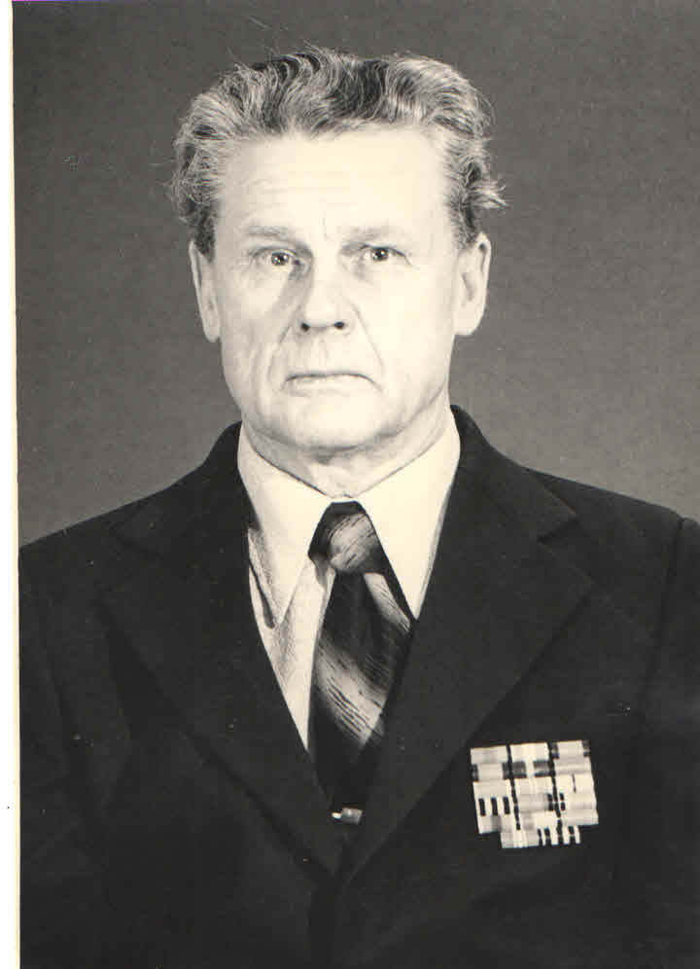 М.М. Жулёв (1918 – 1996)

Участник финской войны, ветеран Великой Отечественной, коммунист, глубоко порядочный человек, М.М. Жулёв видел, что надо сделать в первую очередь.
С 1958 г. он работал главным инженером, а с марта 1961 г. стал директором завода, где и проработал в этой должности 18 лет, до 1979 г.
При нём мощности завода увеличивались. Были построены: новые корпуса для выпуска цветных телевизоров и ВКУ; к 50-летию Октября в 1967 г. построен был Дом культуры «Юбилейный», до этого все мероприятия завода проходили в разных клубах города; построен в Черёмушках большой жилой микрорайон для тружеников завода; построена медсанчасть; детские учреждения и детский комбинат; комфортабельный пионерский лагерь «Солнечный»; открылись техникум и профилакторий.
Радиозавод стал градообразующим предприятием города. На нём работало около двенадцати тысяч человек.
В 1987 г. М.М. Жулёву было присвоено звание Почётного гражданина города Александрова.
И сейчас, проходя по улице Жулёва, где строятся современные корпуса жилых домов, мы вспоминаем нашего директора и те годы, на которые пришёлся расцвет радиозавода.
Почему я хорошо знаю историю завода.
В 1956 г. техническое училище для радиозавода выпустило первую группу регулировщиков радиоаппаратуры.
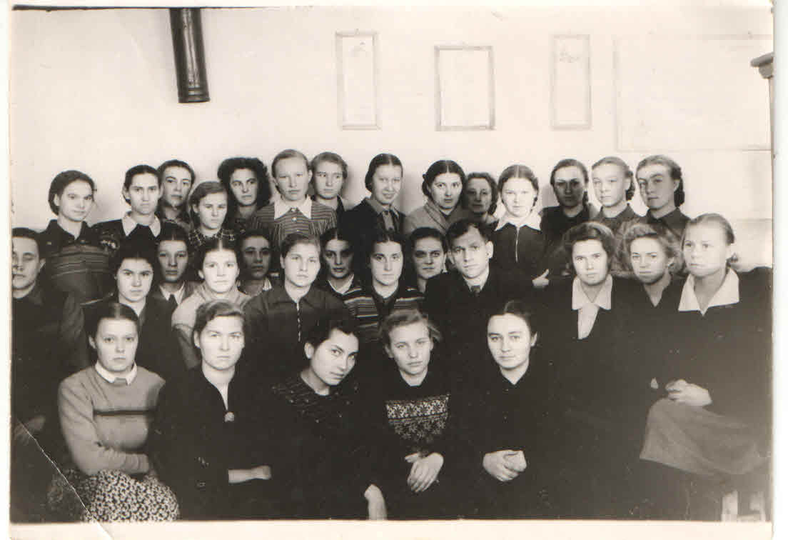
Первая группа регулировщиц. 1956 г.

Нас было 29 человек и всех сразу поставили в цехе 20 на новый участок регулировки телевизоров «Рекорд», которые только прошли испытания и были запущены в серийное производство.
Всё для нас было необычным. И огромные корпуса цехов, и производственный ритм, и ночные смены. Завод тогда работал в три смены. Но постепенно стали втягиваться в работу, учиться у старших товарищей.
С благодарностью вспоминаем наших мастеров В.И. Томина, Н.А. Синицына, М.В. и П.В. Глазкиных, А. М. Антонову.
Начальником цеха 20 тогда был Леонид Иванович Сорокоумов, которого все уважали и любили.
Мы организовали в смене художественную самодеятельность. Были у нас и хор, и танцоры, и чтецы, и солисты. Своего клуба у завода ещё не было, так выступали в клубах города.
В свободное время ездили в театры Москвы, на выставки и экскурсии. Всё организовали сами.
В выпуске заводом в 1960 г. миллионного телевизора «Рекорд» есть и частичка нашего труда. Он проходил по конвейеру в дневную смену, когда мы работали.
А сколько было поездок в колхоз, субботников на стройках детских садов и на строительстве ДК «Юбилейный».
Парторг цеха Лидия Николаевна Смирнова просила нас помочь, и мы шли, помогали, выполняли посильную работу.
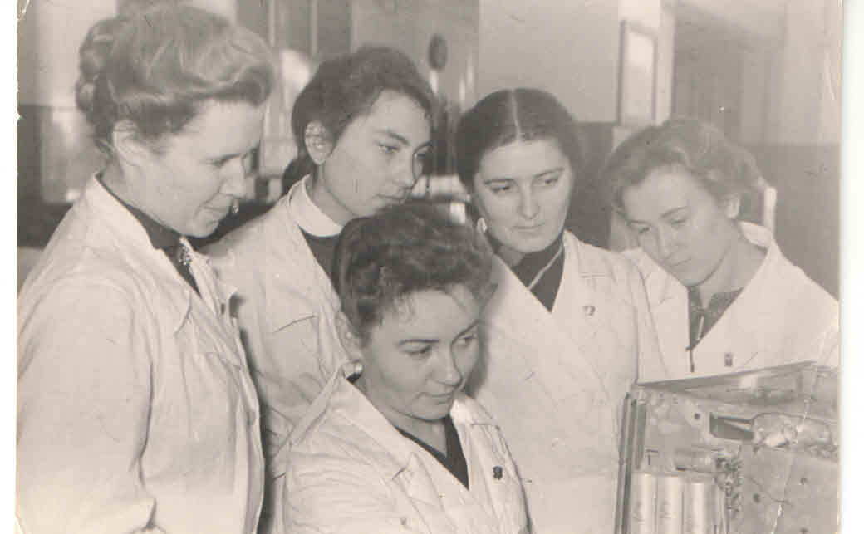

Регулировщицы 20 цеха за изучением схемы телевизора. 1959 г.

Но годы шли и многие из нашей группы регулировщиков стали учиться в институтах и техникумах, а затем переходить на работу в другие подразделения завода. Институт окончили из нас семь человек, техникум – двенадцать.
В ТО стали работать В.М. Алифер (лучший рационализатор Владимирской области в 1980 г.) В. И. Кудряева, Л.А. Живых, в ОТО – Л.А. Зуева, в патентном бюро – В.А. Николаева.
За участие в работе телецентра Олимпиады-80 в Москве была награждена Орденом Дружбы народов Х.Ш. Баширова. После окончания МИРЭА я перешла работать в СКБ.
Все мы сейчас ветераны труда АРЗ.
Но жизнь в стране круто изменилась. Рабочих с завода уволили, корпуса и имущество разграбили, завод обанкротили, и жизнь людей пошла по другой колее.
Для нас, как и для нескольких поколений александровцев, Александровский радиозавод стал судьбой, где прошли наша молодость, зрелые годы и вся сознательная жизнь.
Как поётся в песне «и юность ушедшая всё же бессмертна».
Когда городской музей-заповедник «Александровская слобода» собирал ветеранов радиозавода на вечера памяти 70-летия и 80-летия несуществующего уже предприятия, мы с ностальгией вспоминали всю нашу жизнь, работу, товарищей и всё хорошее, что нас связывало с Александровским радиозаводом и с великой страной СССР.

Н. Саранкова
Ветеран труда АРЗ

